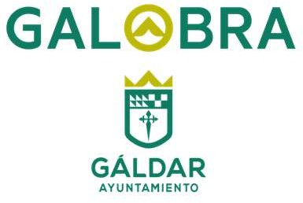
Galobra, S.A.U.
Crta. General Km 30 (Edificio Piscinas Municipales)
35488 San Isidro - Gáldar Tfno.: 928 55 13 04, Fax: 928 55 13 05
E_mail: administracion@galobra.es

ACTUALIZADO 10/03/2026

GASTOS DE PERSONAL

Al objeto de dar cumplimiento a los Indicadores de la Ley Canaria de Transparencia (Ley 12/2014, de 26 de diciembre) en su apartado 7. Económico-financiera, 7.2 Ingresos y gastos, se pone en conocimiento de la ciudadanía de Gáldar y del público en general, que en la subcategoría 1104- Gastos de Personal y porcentaje sobre el gasto total es el siguiente:

Gasto personal 2025 | % sobre gasto Total
404.517,97 € | 56,02 %

Pudiendo utilizar la ciudadanía los medios legalmente establecidos para ejercer su derecho de acceso a la información pública.

